采购文件授权获取表
注：请将填报完整准确的《采购文件授权获取表》(word版和盖章扫描件各1份)
发送至邮箱：2296804313@qq.com
项目名称 | 2025年度全省监狱系统业务工作网络等级保护测评
项目编号  (如有标段,需注明参与标段号) | SG-CG-251112F | 采购文件售价 | 300元/项目
供应商全称
联系（邮寄）地址
供应商授权代表姓名
联系电话(固话+手机)
本项目指定联系邮箱
附 件 | - 单位开票资料信息；  - 被授权代表的身份证及供应商营业执照扫描件；  - 采购文件支付账号及二维码（支付宝）  - 采购文件汇款凭证（需在汇款的附言中注明“公司简称+项目编号+文件费”）；
我单位声明：本单位已悉知上述项目的采购公告，提供的相关资料及信息均真实有效，并授权 [被授权人姓名]为合法代理人，以本单位名义购买本项目采购文件并处理相关事务，代理人无转委托权。

授权单位名称（公章）：

授权单位法定代表人（签字或盖章）：

被授权人签字：

日 期：

附件1 单位开票资料信息：
（请在此处注明单位开票所需信息，并确保其正确性，如因填写错误导致无法认证等后果，概不处理退票；如需专票，请将开票信息填写完整，如只提供公司名称及税号，则默认为普票）

附件2 授权代表的身份证及供应商营业执照扫描件：
（请将扫描件附在此处，请在扫描件处加盖供应商公章）

附件 3 采购文件支付账户及二维码（支付宝）
账户名：江苏苏港建设项目管理有限公司，
账号：537858192743
开户行：中国银行南京姜家园支行
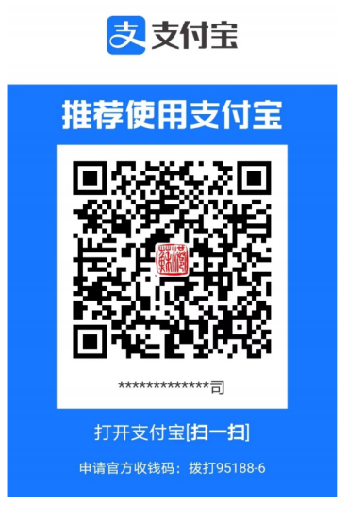
附件4 采购文件汇款凭证：
（请将汇款凭证附在此处，转账凭证或支付宝付款截图）

